**Ori and the Blind Forest**

这个游戏，在玩完之后的最大感觉是：终于解脱了。

**游戏简介**

奥日与黑暗森林这个游戏最初吸引我是他精美的画风，开场的动画效果真的是无比震撼，让人惊异于原来unity引擎也能开发出如此绚烂的效果。

开场动画描述了游戏整体世界观，精灵古树滋养着整个原始森林，但是一天黑子把树的核心元素叼走，森林陷入困境，Ori为了拯救森林，踏上冒险之旅。

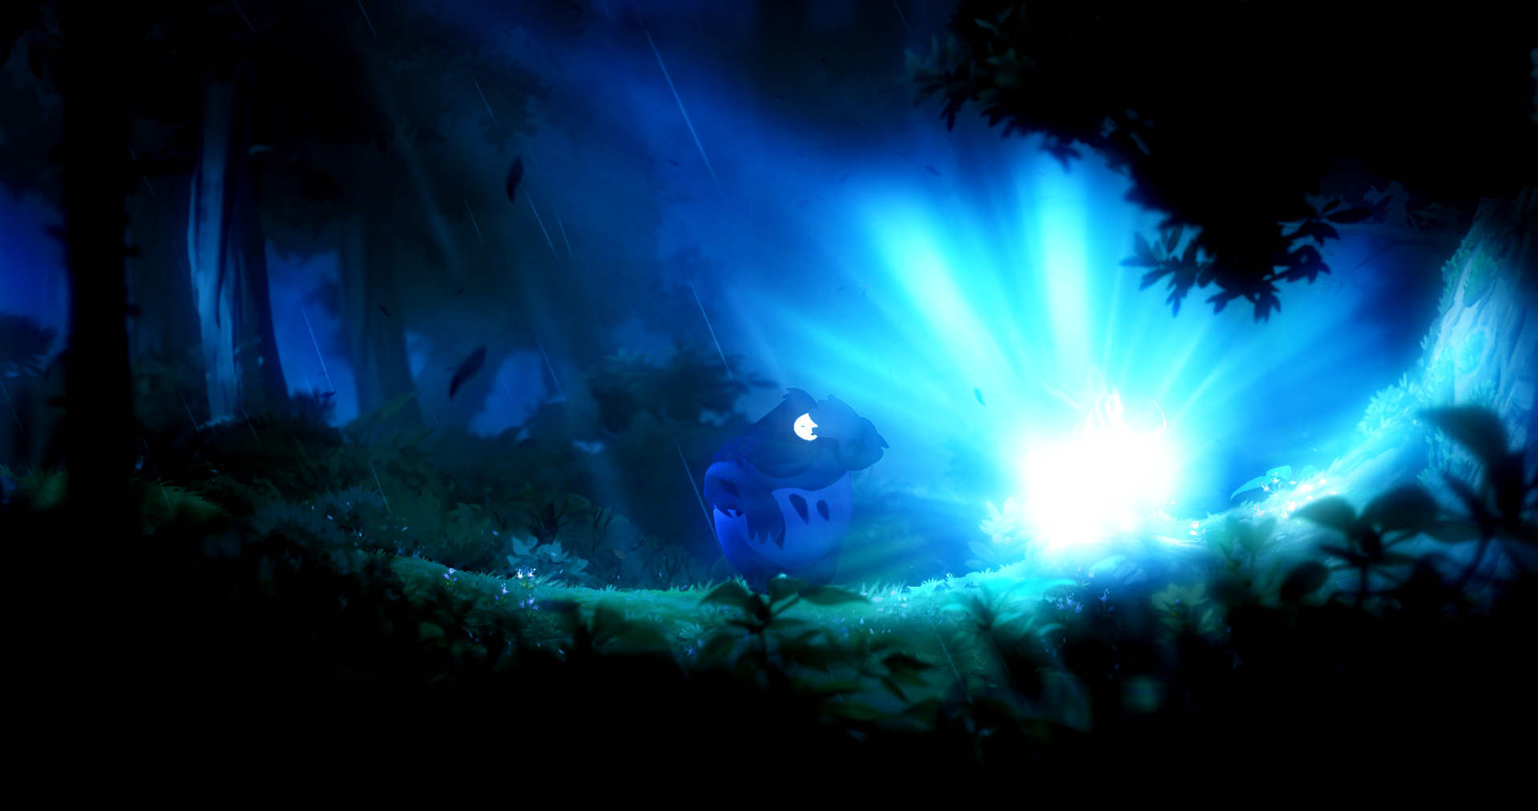

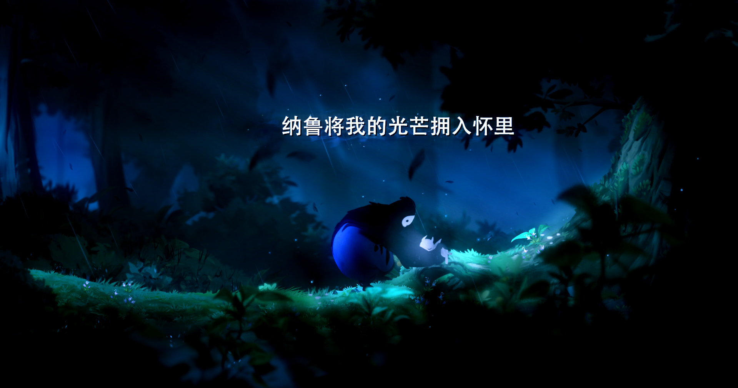

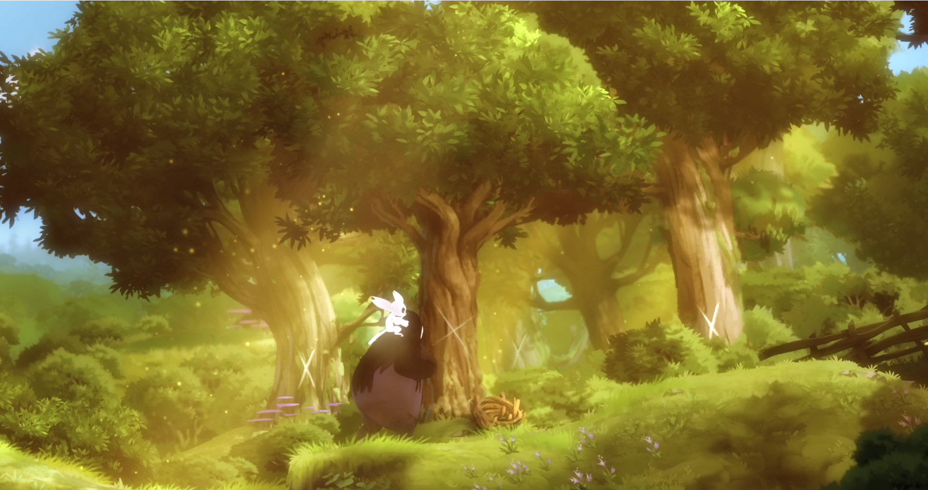

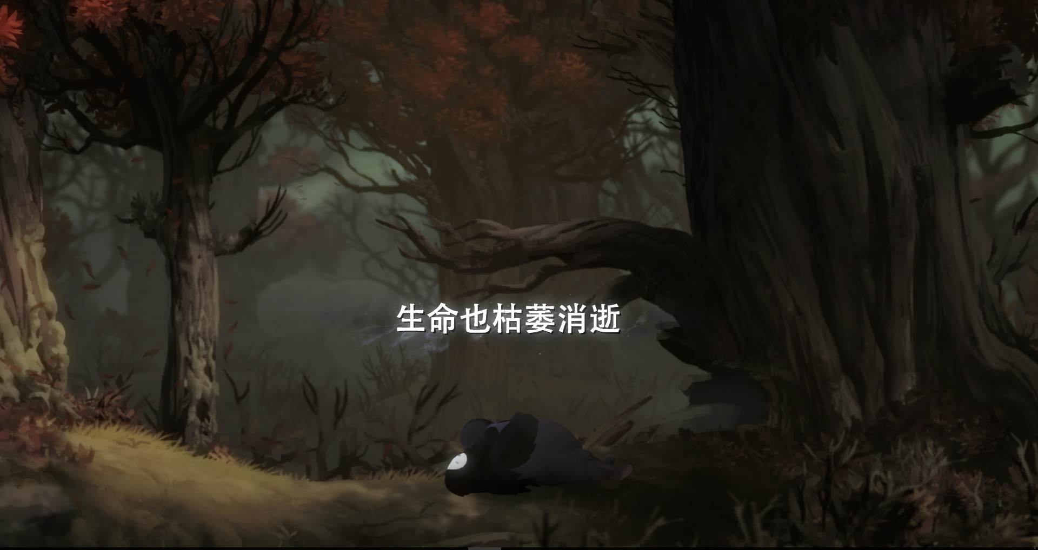

**游戏机制**

游戏的机制比较简单，和传统的横版动作冒险游戏，主角通过打怪，获取经验学习新的技能，Ori有三颗技能树，还有一个主技能环。主技能环中的技能是需要探索地图到对应区域的精灵之树才能够学习到对应的技能，而技能树则只需要到存档点即可，经验容器满了之后便可以在技能树上加点。游戏的血槽和能量和一般的横轴游戏不同，血条和能量都是需要自己在地图中去寻找能量球和生命球获取，算是一种变相的成长机制吧，但是如果没有把路过地图的能量和生命收集完全的话，后续的关卡会非常的艰难。相比于打怪过关，Ori更侧重于解谜。

游戏基础操作比较简单，左右、跳跃控制精灵Ori的移动，鼠标右键或者x进行攻击，shift和鼠标左键辅助移动。

**游戏分析**

接下来就谈到我所分析为什么这个游戏虽然虽然虽然对手残党极其极其极其不友好，但是为什么我仍然能坚持玩通关的原因：

1. 画风惊艳（当然玩到后面就没什么惊艳不惊艳了），这对于初期对玩家是比较有吸引力的。游戏的动画效果可以说细致到方方面面，鼠标拖曳的蓝色光影，树叶的摇动，火焰燃烧的粒子效果等等，相当的精细

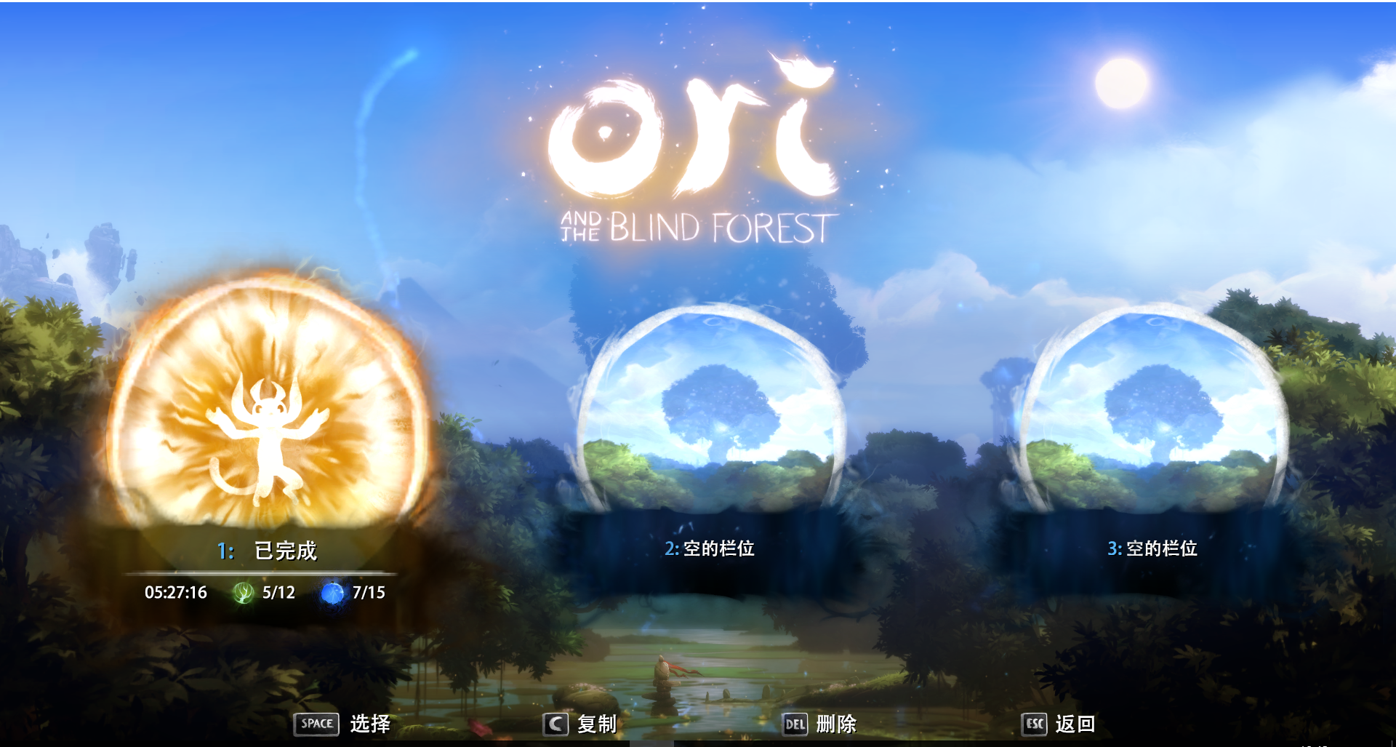

1. 游戏玩法并不侧重于怎么打怪，攻击会自动去锁定范围内的敌人，因此让玩家会放更多的精力去关注关卡的设计。而Ori关卡设计可谓是宏大而不失细致。反复刷新的怪物有的时候更多的带来的是帮助（尤其是到游戏后期）真正的敌人是漫布的荆棘还有各种触碰就死的陷阱（就不谈在银之树那几个跳跃、哀上小径拿契石的死了多少次了）当游戏没有把精力放在打怪上，又是个好游戏的时候，他一定会在关卡上折磨你，对，就是折磨，手残如我可以气到摔键盘，但是又想知道后面的剧情又会遭遇到什么新的技能也好，故事也好，所以游戏在操作上给玩家操作难度的同时，在剧情上又设计的很有意思，一定程度上避免了玩家的弃坑。

为了尽量不逼走玩家，游戏可以用能量在安全的位置设置存档点，便于玩家可以在一个关卡重复熟悉无穷多次，这样一是可以将关卡拆解，不用一次性全部通关，二是如何设置一个合适的存档点也是一个策略。通过这种措施降低挫败感，提升游戏的体验（但是最后黑子的追捕是无法在中间存档的，所以容错率极低，整个一关不能有一点疏忽）

1. 游戏除了拯救森林的整体剧情，里面的像能量元素、生命元素，能力核心都是需要去寻找的，换句话说，即便沿着关卡的线路去走，很多隐藏的地方是没有在地图中显示出来的，所以探险也是游戏的一部分。如何收集齐所有的东西一方面是看技术，另一方面就看运气了（如果不看攻略的话），从这个方面也是提高了游戏中的不确定性和趣味性，对于硬核玩家，肯定是回去搜寻地图中的角角落落，达成100%探索地图的成就。
2. 游戏周边环境出色。游戏包括的有世界观，叙事主线，场景刻画，游戏玩法，音乐和特效。除了游戏的主核—即叙事主线和玩法，Ori在其他地方上的表现也想当出色，情景的行进和BGM配合的行云流水，所有的周边环境配合在一起就确实像呢么一个衰败了的精灵世界。

这个游戏打通关之后手残党表示打扰了，但是其吸引玩家的核心应该还是在神秘二字上：未知的地图，未知的技能，未知的通关流程，未知的物品位置等等。前后期地图疆域的拓展，陆上水下之前不可前往的区域在游戏进行中，学习到新的技能后，可以到达。种种未知，种种神秘，大概是吸引我这个手残玩家玩完全游戏的最大因素吧。

再附一张全地图吧：

